Guía N°2 de priorización curricular.

“Diseñar e implementar soluciones que respondan a las necesidades de reparación, adaptación o mejora”
Nombre: |  |  | Curso: 7° Básico
Asignatura: Educación Tecnológica |  |  | Fecha de Entrega: 14-Agosto
Profesor :Iván Duarte Cancino  Código de la clase: qntrd4h |  | Unidad 2: establecimiento del diseño solución.
Descripción de la actividad: Elegir un objeto tecnológico que podría ser rediseñado para su reutilización.  Posteriormente, aplicar una encuesta. |  | Objetivo de aprendizaje: Diseñar e implementar soluciones que respondan a las necesidades de reparación, adaptación o mejora de objetos o entornos, haciendo uso eficiente de recursos materiales, energéticos y digitales
Puntaje ideal: 40 puntos  Puntaje Mínimo Aprob. 24 puntos | Puntaje obtenido:  Exigencia: 50% |  |  | Calificación:
Instrucciones: Ver: https://www.youtube.com/watch?v=ViXsJVTcTow
https://www.youtube.com/watch?v=lvY0N_niia4
- ¿Qué objetos tecnológicos desechados se pueden rediseñar para su adaptabilidad, reparación o mejora? (4 pts.)
- ¿Qué objeto tecnológico podrías rediseñar para solucionar este problema? (4 pts.)
Dibujo del objeto rediseñado
Elegir un objeto tecnológico que podría ser rediseñado para su reutilización.
Posteriormente, responder las siguientes preguntas en referencia a sus rediseños y a comentar algunos de sus aspectos:
- ¿A qué necesidad da respuesta el rediseño? (4 pts.)
- ¿Qué elementos se consideraron para hacerlo sustentable? (4 pts.)
- ¿Cuál es la viabilidad del rediseño propuesto? (4 pts.)
--------------------------------------------------------------------------
A partir del problema, aplicar una encuesta a familiares y recogen opiniones sobre la pregunta “¿Qué artefactos de la casa podrían repararse o mejorarse?”.
Registran en forma gráfica o digital el nombre de al menos cinco de los objetos nombrados y completan un recuadro como el que se presenta, en el que responden las siguientes preguntas:(20 Pts.)
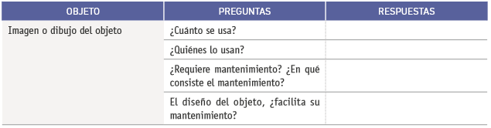
Subir la guía completa a la plataforma ya sea archivo o fotografía del cuaderno con la actividad desarrollada.
Enviar trabajos a través de gsuite classroom

